Anno Accademico 2003-04

Esonero del 21 aprile 2004
Sia dato il seguente automa riconoscitore a stati finiti nondeterministico M = (Q, δ, q₀, F)
con alfabeto di ingresso X = {a, b}, ove:
Q = {q₀, q₁, q₂, q₃},
δ(q₀, a) = {q₁, q₃} δ(q₀, b) = {q₂}
δ(q₁, a) = {q₁, q₃} δ(q₁, b) = -
δ(q₂, a) = {q₃} δ(q₂, b) = {q₂}
δ(q₃, a) = - δ(q₃, b) = {q₁}
ed F = {q₃}.
Costruire una grammatica lineare destra che genera T(M).
Determinare un’espressione regolare che denota T(M).
Costruire il diagramma di transizione di un automa a stati finiti deterministico equivalente ad M.

Progettare una tecnica Hash per la gestione del magazzino di una ditta di hardware informatico, proponendone una realizzazione in linguaggio C dei frammenti più significativi.

Esonero del 14 giugno 2004
Dimostrare formalmente che il seguente linguaggio: L = {a^{i}b^{j}c^{k} : k = min{i, j}, i, j, k ≥ 0}
non è lineare destro.

Progettare, commentando opportunamente, il frammento di analizzatore lessicale (automa a stati finiti) in grado di riconoscere le stringhe che iniziano e terminano con due caratteri "apice singolo", proponendone una realizzazione in linguaggio C.

Prova di laboratorio del 11 giugno 2004
Implementare in linguaggio C il seguente automa, definito sull’alfabeto X={a…z, 1…9, /, *, _}
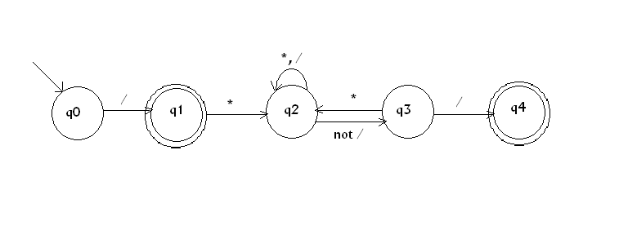Appello del 14 giugno 2004
- Dimostrare formalmente che il seguente linguaggio: L = {a^{i}b^{j}c^{k} : k = max{i, j}, i, j, k ≥ 0}
non è lineare destro.
- Progettare, commentando opportunamente, il frammento di analizzatore lessicale (automa a stati finiti) in grado di riconoscere le stringhe che iniziano e terminano con un carattere "apice singolo" e rappresentano i caratteri "apice singolo" interni alla stringa raddoppiandoli.

Prova di laboratorio del 25 giugno 2004
Implementare in linguaggio C il seguente automa, definito sull’alfabeto X={A…Z, 0…9, (, ), ., *, }
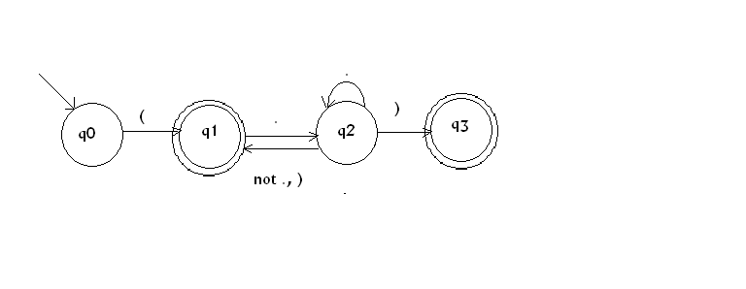Appello del 30 giugno 2004
Siano dati i seguenti linguaggi formali:
L₁ = { w ∈ {a, b}* : w ≠ αbbaβ, α, β ∈ {a, b}* } L₂ = { a^{3n}b^{n} : n ≥ 0 }

Stabilire se L = L₁ · (L₂) * è un linguaggio libero da contesto.
Giustificare formalmente la precedente risposta.
Progettare una tecnica Hash per la gestione del libretto di uno studente universitario, commentando opportunamente tutte le scelte fatte.

Prova di laboratorio del 16 luglio 2004
Implementare in linguaggio C il seguente automa, definito sull’alfabeto X={A…Z, 0…9, $, ‘, \}

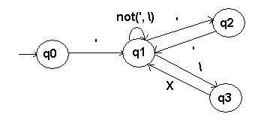

Appello del 19 luglio 2004
- Sia L il linguaggio denotato dalla seguente espressione regolare su X = {a, b}:
a·(ba+a)· (a+b)*
Determinare una grammatica lineare destra che genera L.
Costruire il diagramma di transizione di un automa a stati finiti che accetta L.
- Progettare, commentando opportunamente, il frammento di analizzatore lessicale (automa a stati finiti) in grado di riconoscere gli operatori aritmetici di somma e sottrazione ed i numeri reali in notazione esadecimale con eventuale segno e non più di 3 cifre dopo la virgola.

Prova di laboratorio del settembre 2004

Appello del 13 settembre 2004
- Siano dati i seguenti linguaggi formali:
L₁ = { w ∈ {a, b}*: |w| = 4n, n ≥ 0 } L₂ = { a^{2n}b^{2n}: n ≥ 0 }
Stabilire se L = L₁ ∪ L₂ è un linguaggio lineare destro.
Giustificare formalmente la precedente risposta.

Progettare, commentando opportunamente, il frammento di analizzatore lessicale (automa a stati finiti) in grado di riconoscere gli identificatori che iniziano con una A o con una Z, continuano con una sequenza di qualunque lunghezza di lettere e terminano con un carattere asterisco seguito da almeno due caratteri alfanumerici e al massimo 4 caratteri alfanumerici

Appello del 10 novembre 2004
- Siano dati i seguenti linguaggi formali:
L₁ = { a^{2n}b^{n} : n ≥ 0 } L₂ = { w ∈ {a, b}* : |w| = 3k, k ≥ 0 }

Stabilire se L = L₁ · L₂ è un linguaggio libero da contesto.
Giustificare formalmente la precedente risposta.
- Progettare, commentando opportunamente, il frammento di analizzatore lessicale (automa a stati finiti) in grado di riconoscere gli indirizzi di posta elettronica composti della forma x@y.z, dove:
- x è una sequenza alfanumerica eventualmente inframezzata (ma mai iniziata o terminata) da un unico carattere ‘.’ o ‘_’,
- y è una sequenza alfanumerica qualunque (non vuota), e
- z è una sequenza di almeno una ed alpiù 3 lettere.

Prova di laboratorio del 13 dicembre 2004
Implementare in linguaggio C il seguente automa, definito sull’alfabeto X = {0, 1, O, I}
q₀
q₂
q₁
q₆
q₅
q₄
q₃
q₉
q₈
q₇
1
1
1
I
0
0
0
O
O
O
I
I

Appello del 15 dicembre 2004
Dimostrare formalmente che il seguente linguaggio: L = {a^{i}b^{i+j} : i, j > 0} non è lineare destro.

Progettare, commentando opportunamente, il frammento di analizzatore lessicale (automa a stati finiti) in grado di riconoscere gli identificatori che iniziano con una lettera maiuscola o un carattere di sottolineatura, ed eventualmente continuano con una sequenza qualunque di lettere (maiuscole o minuscole), cifre e caratteri di sottolineatura, purché di questi ultimi non ce ne siano mai due consecutivi.
Prova di laboratorio del 11 gennaio 2005
Implementare in linguaggio C il seguente automa, definito sull’alfabeto X = {0, 1} ∪ Lettere ∪ Cifre (dove Lettere indica l’insieme delle lettere dell’alfabeto italiano e Cifre indica l’insieme delle cifre ottali).

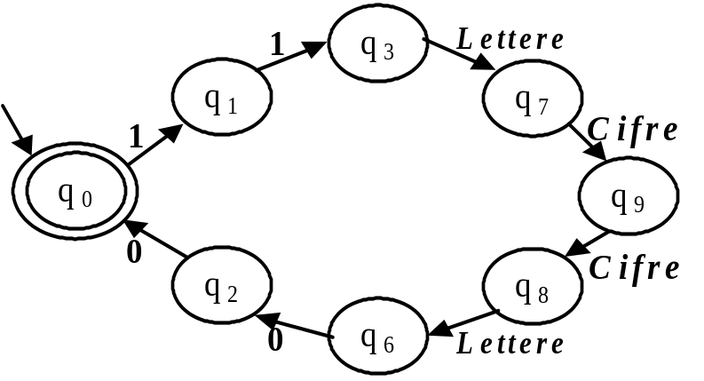

Appello del 17 gennaio 2005

- Sia data la seguente grammatica lineare destra G = (X, V, S, P)
ove X = {a, b, c},
V = {S, A, B},
P = {
S → aA | bB
A → aA | cS | c
B → bB | c | a
}

Costruire un automa a stati finiti che riconosce L(G).
Scrivere una espressione regolare che denota L(G).

Progettare, commentando opportunamente, il frammento di analizzatore lessicale (automa a stati finiti) in grado di riconoscere gli identificatori che iniziano con una lettera minuscola, eventualmente continuano con una sequenza qualunque di lettere (maiuscole o minuscole), cifre e caratteri di sottolineatura (purché ogni occorrenza di questi ultimi sia sempre costituita da esattamente due consecutivi) e terminino con una lettera o cifra.

Prova di laboratorio del 2 febbraio 2005
Implementare in linguaggio C il seguente automa, definito sull’alfabeto X = Lettere ∪ Cifre (dove Lettere indica l’insieme delle lettere minuscole dell’alfabeto italiano e Cifre indica l’insieme delle cifre esadecimali).

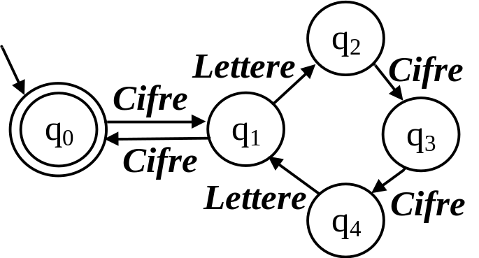

Appello del 7 febbraio 2005
- Sia dato il seguente automa riconoscitore a stati finiti nondeterministico:
M = (Q, δ, q₀, F)
con alfabeto di ingresso X = {a, b}, ove:
Q = {q₀, q₁, q₂, q₃},
δ(q₀, a) = {q₁, q₂} δ(q₀, b) = {q₃}
δ(q₁, a) = {q₁, q₃} δ(q₁, b) = -
δ(q₂, a) = {q₂, q₃} δ(q₂, b) = {q₂}
δ(q₃, a) = - δ(q₃, b) = {q₁}
ed F = {q₃}.

Costruire una grammatica lineare destra che genera T(M).
Determinare un’espressione regolare che denota T(M).
Costruire il diagramma di transizione di un automa a stati finiti deterministico equivalente ad M.

- Progettare, commentando opportunamente, il frammento di analizzatore lessicale (automa a stati finiti) in grado di riconoscere gli identificatori che iniziano con una vocale seguita da una consonante ed eventualmente continuano con una sequenza qualunque di lettere o cifre alternate a singoli caratteri di sottolineatura.

